Определить показания вольтметров и одного из амперметров.
Действующее значение линейного напряжения $U_{лин}$ задано
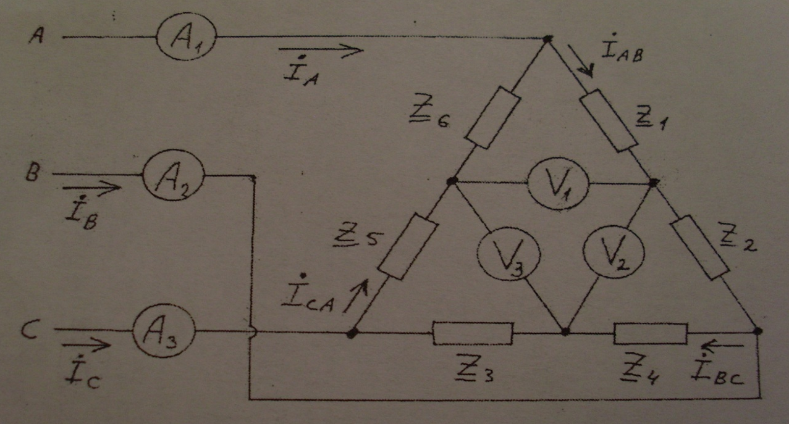

$$Z_{1}=15 Ом$$
$$Z_{4}=20+16j Ом$$
$$Z_{2}=25 Ом$$
$$Z_{5}=8+10j Ом$$
Определить показание амперметра $A_{1}$
$$Z_{3}=18j Ом$$
$$Z_{6}=10+10j Ом$$
$$U_{лин}=220 В$$

